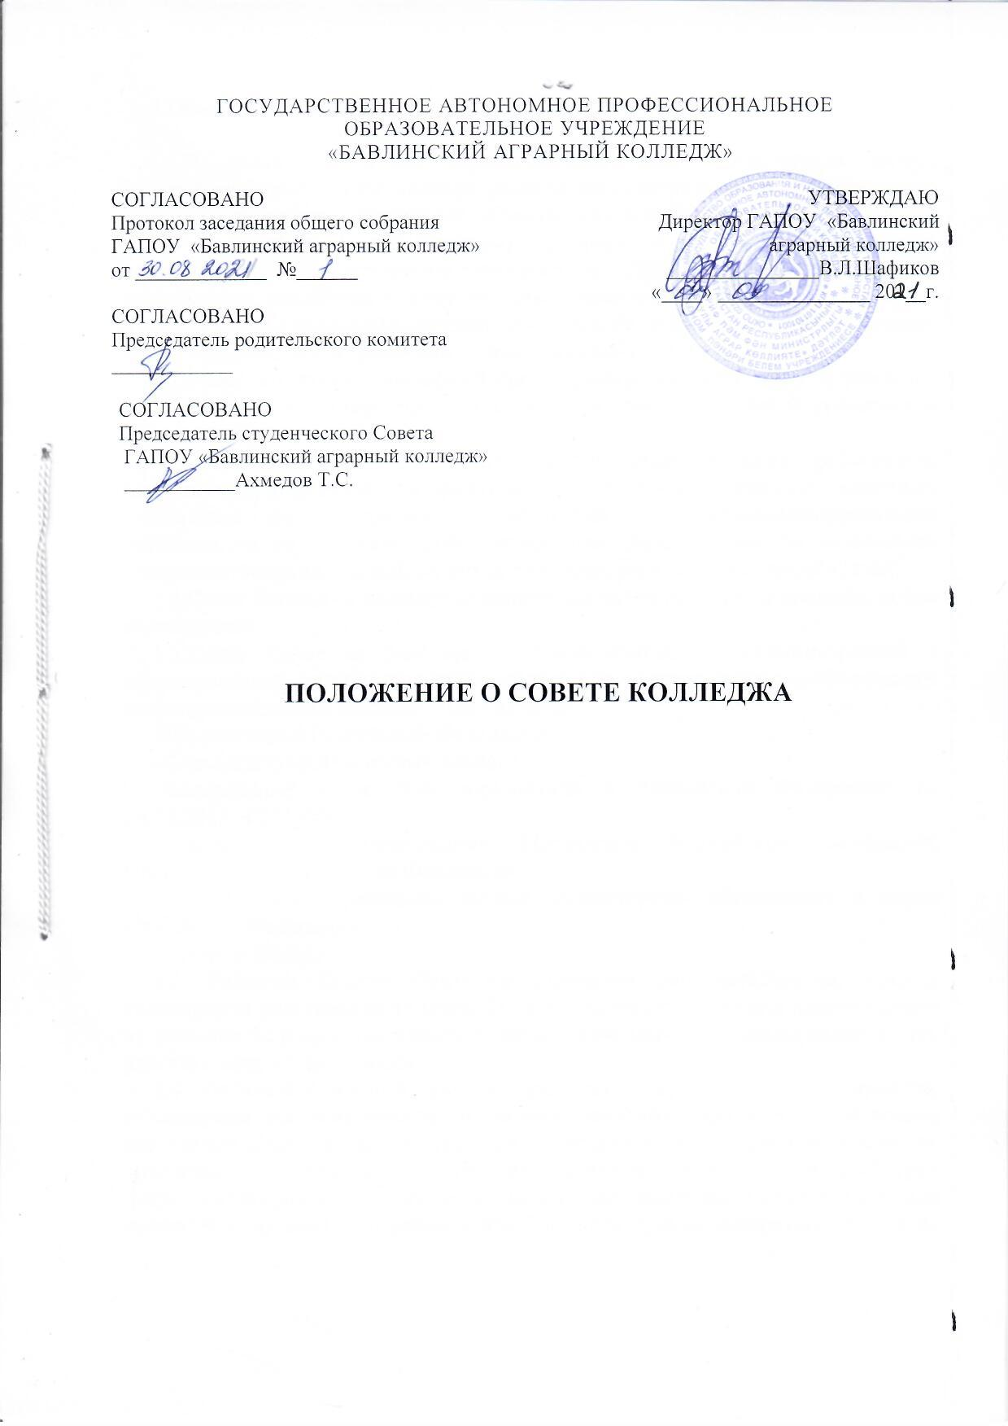

1.Общие положения

1.1.В целях содействия осуществлению самоуправленческих начал, развитию инициативы коллектива, реализации прав краевое государственного автономного профессионального образовательного учреждения «Бавлинский аграрный колледж» (далее Колледж) в решении вопросов, способствующих организации образовательного процесса и финансово - хозяйственной деятельности, расширению коллегиальных, демократических форм управления и воплощению в жизнь государственно - общественных принципов управления, создаётся орган самоуправления - Совет Колледжа.
1.2.Совет Колледжа - выборный орган демократического, государственно - общественного характера самоуправления и осуществляет общее руководство Филиала.
1.3.Совет Колледжа объединяет усилия педагогических работников, сотрудников, студентов, их родителей на достижение высоких конечных результатов по подготовке и воспитанию высококвалифицированных специалистов со средним профессиональным образованием, на дальнейшее совершенствование условий развития личности, раскрытия еѐ способностей.
1.4.Совет Колледжа наделяется правом принятия решений в пределах своих полномочий.
1.5.Совет Колледжа работает в тесном контакте с администрацией и общественными организациями Колледжа и в соответствии с действующим законодательством и подзаконными актами:
-Конституцией Российской Федерации;
-Конвенцией ООН о правах ребёнка;
-Федеральный закон "Об образовании в Российской Федерации" от 29.12.2012 N 273-ФЗ;
-указами и распоряжениями Президента Российской Федерации, Правительства Российской Федерации;
-нормативными правовыми актами Министерства образования и науки Российской Федерации;
-Уставом Колледжа.
1.6. Решения Совета Колледжа считаются действительными, если в голосовании участвовало не менее 2/3 его списочного состава и проголосовало за решение большинство членов Совета, но не менее половины голосов лиц, участвующих в голосовании.
1.7. Решения Совета Колледжа, принятые в пределах его полномочий, обязательны для всех членов коллектива Колледжа. При несогласии членов коллектива Коллектива с решением Совета или по возникшим вопросам, по требованию 1/3 коллектива, собрания студентов, Совет в 10-дневный срок после выдвинутых требований созывает внеочередную конференцию или проводит собрания по подразделениям для рассмотрения конкретной проблемы.

2.Задачи Совета Колледжа

2.1.Совет Колледжа намечает меры по выполнению Законов Российской Федерации, указов и распоряжений Президента Российской Федерации, Правительства Российской Федерации, директив, приказов Министерства образования и науки Российской Федерации в области подготовки и воспитания специалистов.
2.2.Совет Колледжа с учетом региональных, социально-экономических, особенностей и на основании Федеральный закон "Об образовании в Российской Федерации" от 29.12.2012 N 273-ФЗ, разрабатывает, организует обсуждение и принятие Устава Колледжа вносит в него необходимые изменения.
2.3.Совет Колледжа осуществляет перспективное планирование и развитие Колледжа, укрепление учебно-методической и материально-технической базы, принимает меры направленные на более эффективную работу всего коллектива. 2.4.Рассматривает вопросы финансово-хозяйственной деятельности, принимает необходимые решения, контролирует ход выполнения планов развития Колледжа.
2.5.Рассматривает инициативы, планы по совершенствованию материально- технической и методической базы Коллежа, творческие поиски, работу преподавателей, мастеров производственного обучения, других работников, студентов, их родителей и принимает заключения о целесообразности их реализации в учебном процессе.
2.6.Рассматривает положения, условия смотров, конкурсов, организуемых в Колледже и его подразделениях, выносит соответствующие решения.
2.7.Совет Колледжа производит согласование локальных актов образовательного учреждения в соответствии с установленной компетенцией, участвует в создании оптимальных условий для организации образовательного процесса в Колледже, организовывает контроль за охраной здоровья участников образовательного процесса, за безопасными условиями его осуществления.
2.8.Принимает решения с последующим обсуждением на педагогическом Совете или собрании коллектива, или конференции о присвоении почетных званий, правительственных наград, установленных для работников образования и студентов. Самостоятельно утверждает формы поощрения внутри Колледжа с учетом дохода от деятельности, приносящей доход.
2.9.Рассматривает апелляции, письменные заявления работников, студентов Колледжа, родителей, касающиеся деятельности колледжа, отдельных лиц и принимает соответствующие решения.
2.10.Совет вправе самостоятельно создать комиссию или комиссии, определив порядок ее или их формирования и задачи для оперативного решения вопроса или поставленной задачи вышестоящим органом.
2.11.Совет при возникшей необходимости имеет право самостоятельно ввести в свой состав новых членов Совета от вновь образуемых структур, подразделений, от родителей студентов и т.д., с последующим обсуждением и Утверждением конференцией.

3.Функции Совета Колледжа

3.1.В период между конференциями образовательного учреждения Совет Колледжа осуществляет общее руководство в рамках установленной компетенции.
3.2.Совет Колледжа:
-организует выполнение решений конференции Колледжа;
-принимает участие в обсуждении перспективного плана развития;
-председатель Совета представляет в государственных, муниципальных, общественных органах управления интересы Колледжа, а также наряду с родителями (законными представителями) - интересы обучающихся, обеспечивая социальную правовую защиту несовершеннолетних;
-согласовывает распорядок работы Колледжа, продолжительность учебной недели и учебных занятий в соответствии с учебным планом и графиком учебного процесса;
-утверждает правила внутреннего трудового распорядка Колледжа, положения и другие локальные акты в рамках установленной компетенции;
-во взаимодействии с педагогическим коллективом организует деятельность других органов самоуправления Колледжа;
-поддерживает общественные инициативы по совершенствованию и развитию обучения и воспитания молодёжи, творческий поиск педагогических работников в организации опытно - экспериментальной работы; определяет пути взаимодействия Колледжа с научно-исследовательскими, производственными, кооперативными организациями, добровольными обществами, ассоциациями, творческими союзами, другими государственными (или негосударственными), общественными институтами и фондами с целью создания необходимых условий для разностороннего развития личности обучающихся и профессионального роста педагогов;
-заслушивает директора Колледжа о рациональном расходовании внебюджетных средств на деятельность колледжа; определяет дополнительные источники финансирования;
-согласует централизацию и распределение средств колледжа на его развитие и социальную защиту работников и обучающихся;
-заслушивает отчеты о работе директора Колледжа, его заместителей, других работников, вносит на рассмотрение конференции предложения по совершенствованию работы администрации; знакомится с итоговыми документами по проверке органами управления образованием и т.д. деятельности Колледжа и заслушивает отчеты о мероприятиях по устранению недостатков в его работе;
-в рамках действующего законодательства Российской Федерации принимает необходимые меры по защите педагогических работников и администрации Колледжа от необоснованного вмешательства в их профессиональную деятельность, а также по обеспечению гарантий автономности, его самоуправляемости.

4.Состав Совета Колледжа

4.1.В состав Совета Колледжа могут избираться представители педагогических работников, обучающихся, общественности, родителей (законных представителей), представители учредителя. Норма представительства в Совете и общая численность членов Совета определяются конференцией коллектива Колледжа с учетом мнения учредителя. При очередных выборах состав Совета, как правило, обновляется не менее, чем на треть.
4.2.Порядок выдвижения кандидатур в Совет Колледжа:
-делегаты на конференцию Колледжа избираются от каждого курса, в количестве 1-2 студентов. Протоколы собраний сдаются председателю Совета (директору Колледжа), в его отсутствие - лицу, замещающему директора;
-каждая учебная группа имеет право выдвинуть свою кандидатуру в состав Совета Колледжа;
-предварительное обсуждение кандидатур, выдвинутых в Совет от учебных групп обсуждаются на совещаниях делегатов, избранных на конференцию, или собрания отдельно по отделениям, на которых определяются кандидатуры в Совет. Совещания или собрания по отделениям проводит руководитель по ВР;
-собрания, совещания, заседания по другим структурам Колледжа проводят ответственные за работу.
4.3. Совет избирается на конференции работников Колледжа и представителей обучающихся. Численный состав Совета состоит из 9 человек:
1 кандидатура от администрации, в лице директора Колледжа; 1 кандидатура от бухгалтерии (гл. бухгалтер);
1 кандидатура от студентов Колледжа;
3 кандидатуры от преподавателей Колледжа;
1 кандидатура от учебно - вспомогательного персонала (секретари учебной части, лаборанты, библиотека, бухгалтерия, отдел кадров);
1 кандидатура от представителей работодателей; 1 кандидатура от хозяйственного аппарата.
4.4.Совет избирается общим собранием коллектива работников и представителей обучающихся тайным или открытым голосованием, сроком на 5 лет по решению общего собрания.
4.5.Избранными в Совет Колледжа считаются лица, получившие большинство, но не менее половины голосов лиц, участвующих в голосовании.
4.6.Выдвинутые кандидатуры в Совет Колледжа персонально обсуждаются делегатами конференции, принимаются соответствующие решения.
4.7.Председателем Совета является директор Колледжа. Порядок назначения директора определяется Уставом Колледжа. На время отсутствия директора Колледжа, функции председателя Совета выполняет лицо, исполняющее его обязанности.
4.8.Для ведения протокола заседаний Совета Колледжа из его членов избирается секретарь.
4.9.Совет Колледжа собирается не реже 4 раз в год. Члены Совета Колледжа выполняют свои обязанности на общественных началах.
4.10.Совет отчитывается о проделанной работе на конференции (общем собрании работников) коллектива не реже одного раза в год.
4.11.Общее собрание работников Колледжа и представителей обучающихся может досрочно вывести члена Совета из его состава по личной просьбе или по представлению председателя Совета.
4.12.Решения Совета Колледжа, принятые в пределах его компетенции и в соответствии с законодательством Российской Федерации, являются рекомендательными для администрации Колледжа, всех членов коллектива. В отдельных случаях может быть издан приказ по образовательному учреждению, устанавливающий обязательность исполнения решения Совета образовательного учреждения участниками образовательного процесса.

5.Права и ответственность Совета Колледжа

5.1.Все решения Совета Колледжа, являющиеся рекомендательными, своевременно доводятся до сведения коллектива Колледжа, родителей (законных представителей) и учредителя.
5.2.Совет Колледжа имеет следующие права:

-член Совета Колледжа может потребовать обсуждения вне плана любого вопроса, касающегося деятельности образовательного учреждения, если его предложение поддержит треть членов всего состава Совета;
-предлагать директору Колледжа план мероприятий по совершенствованию работы Колледжа;
-присутствовать и принимать участие в обсуждении вопросов о совершенствовании организации образовательного процесса на заседаниях педагогического Совета, методического Совета;
-члены Совета Колледжа могут входить в другие органы самоуправления Колледжа.
-заслушивать и принимать участие в обсуждении отчетов о деятельности других органов самоуправления Колледжа;
-присутствовать на итоговой аттестации выпускников Колледжа (для членов Совета, не являющихся родителями выпускников);
-участвовать в организации и проведении общих мероприятий воспитательного характера для обучающихся;
-совместно с директором Колледжа готовить информационные и аналитические материалы о деятельности образовательного учреждения для опубликования в средствах массовой информации;
-член Совета не может быть уволен (а студент - исключен) или подвергнут другому дисциплинарному взысканию без согласия Совета. Не оправдавший доверия коллектива член Совета может быть выведен из его состава решением конференции.
5.3.Совет Колледжа несет ответственность за:
-выполнение плана работы;
-соблюдение законодательства Российской Федерации об образовании в своей деятельности;
-компетентность принимаемых решений;
-развитие принципов самоуправления Колледжа;
-упрочение авторитетности Колледжа.

6.Делопроизводство

6.1.Ежегодные планы работы Совета Колледжа, отчеты о его деятельности входят в номенклатуру дел образовательного учреждения.
6.2.Протоколы заседаний Совета Колледжа, его решения оформляются секретарём в "Книгу протоколов заседаний Совета Колледжа", каждый протокол подписывается председателем Совета и секретарём.
Книга протоколов заседаний Совета Колледжа вносится в номенклатуру дел образовательного учреждения и хранится в его канцелярии.
6.3.Обращения участников образовательного процесса с жалобами и предложениями по совершенствованию работы Совета рассматриваются председателем Совета или членами Совета по поручению председателя.

